Department of Agriculture and Water Resources

Июль
2017Г
СПРАВОЧНИК 13
(QRG13)
Советы для капитанов судов Как заполнять бланк предварительного извещения о прибытии в порт Pre-Arrival
Report (PAR) в режиме оффлайн Система отчёта о прибытии морских судов (Maritime Arrivals Reporting System, MARS) Справочник


Биобезопасность

Где найти Оффлайн Бланки уведомлений по системе MARS?
Оффлайн Бланки системы MARS для Предварительного извещения о прибытии в порт (PAR), Уведомления о Водяном Балласте (Ballast Water Report), Заявления на не первый въезд в порт (NFP), и Обновлённого Отчета о состоянии здоровья людей на борту (Human Health Update) можно найти на сайте Департамента сельского хозяйства и водных ресурсов MARS-оффлайн-бланки на вебсайте: agriculture.gov.au/biosecurity/avm/vessels/mars/ mars-offline-forms.
Пошаговые инструкции подачи (PAR) приведены в Основном руководстве MARS для капитанов судов (MARS Vessel Master User Guide) на сайте: agriculture.gov.au/biosecurity/avm/ vessels/mars/communications-training-materials.

Когда ими воспользоваться
Пользуйтесь Оффлайн Бланками, когда на судне ограниченный и/или ненадёжный доступ к интернету. Капитан отправит по эл. почте заполненный информационный файл PAR своему судовому агенту, выбрав опцию «Отправить агенту» в последней секции/вкладке (PAR).
Затем агент загрузит файл в систему MARS и подаст Предварительное извещение о прибытии в порт в Департамент от вашего имени.

Как это сделать
- На сайте Департамента нужно открыть соответствующую форму/бланк (или открыть её из вашего эл.письма, если она прикреплена к письму от вашего агента).
- Сохранить копию в формате PDF на своем компьютере, чтобы иметь её под рукой. Важно регулярно проверять вебсайт на обновленные формы, иначе могут возникнуть проблемы с их подачей в MARS.
- Заполнить все графы каждой секции/вкладки Оффлайн Бланка Предварительного извещения о прибытии в порт (PAR). Помните, что поля, обозначенные звёздочкой (*), являются обязательными для заполнения, а некоторые могут быть заполнены
из выпадающего списка. Например: подробности «Посещения последнего международного порта», «Посещения первого и последующих портов» и раздел
«Агентства», выбираются из выпадающего списка.

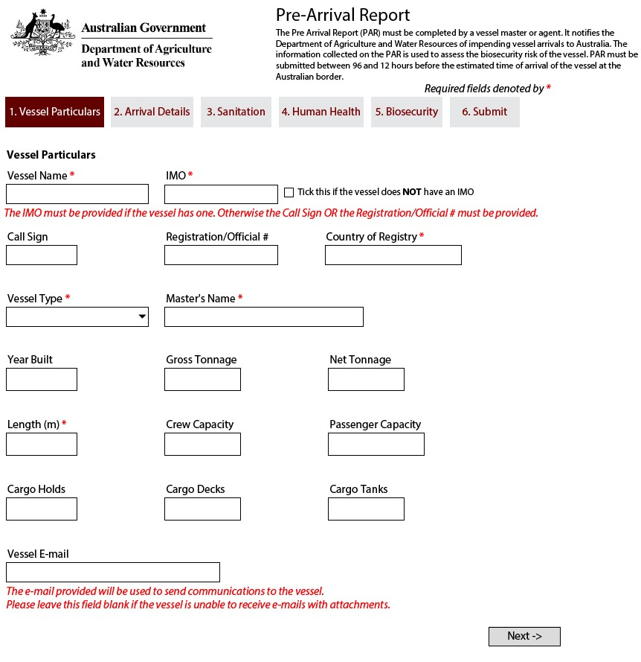Описание cудна
Заполните поля в разделе Описание судна (Vessel Particulars) соответствующей информацией. Следуйте подсказкам под полями для заполнения, если они появляются на Оффлайн Бланке и зависая стрелкой мыши над соответствующими полями пользуйтесь помощью и советом.

Информация о прибытии
Заполните поля в разделе Информация о прибытии (Arrival Details) соответствующей информацией.
Следуйте подсказкам под полями для заполнения, если они появляются на Оффлайн Бланке, и зависая стрелкой мыши над соответствующими полями пользуйтесь помощью и советом.
Данные о «Последнем международном порте прибытия», «Первом и последующим портам прибытия» и раздел «Агентства» могут быть заполнены из выпадающего списка. Это неполный список. Если нужного для вас варианта нет, ответ можно напечатать в соответствующем поле. Когда Извещение будет отправляться агентом в систему MARS, агенту будет доступен более обширный список для выбора.
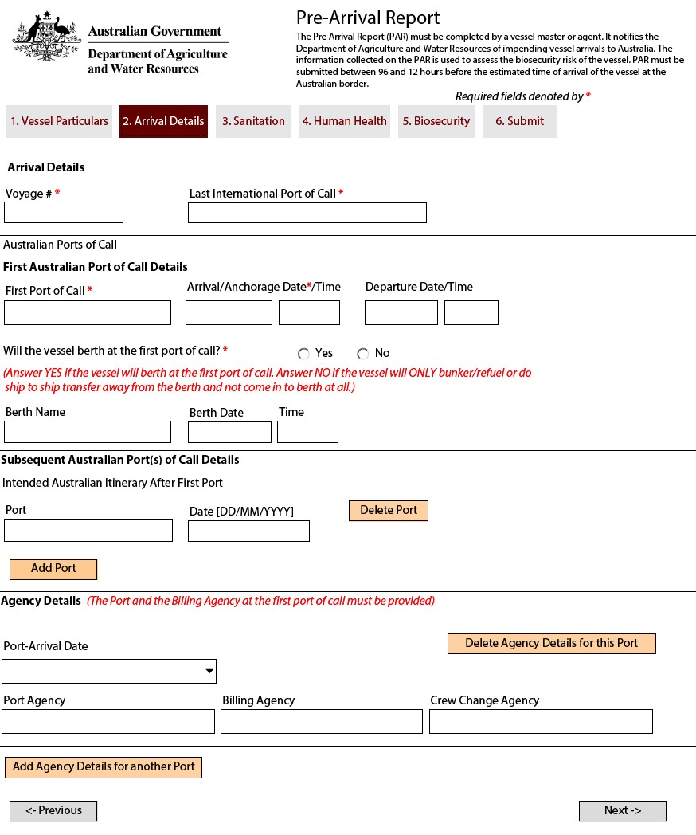Разделы «Портовое Агентство» и «Биллинговое Агентство» всегда должны быть заполнены.

Санитарное состояние
Заполните поля в разделе Санитарная обработка (Sanitation) соответствующей информацией. Следуйте подсказкам под полями для заполнения, если они появляются на Оффлайн Бланке, и зависая стрелкой мыши над соответствующими полями пользуйтесь помощью и советом.
Ответы на «Вид Сертификата» и «Порт Выдачи» могут быть взяты из списка. Это неполный список. Если нужного для вас варианта нет, ответ можно напечатать в соответствующем поле в формате:
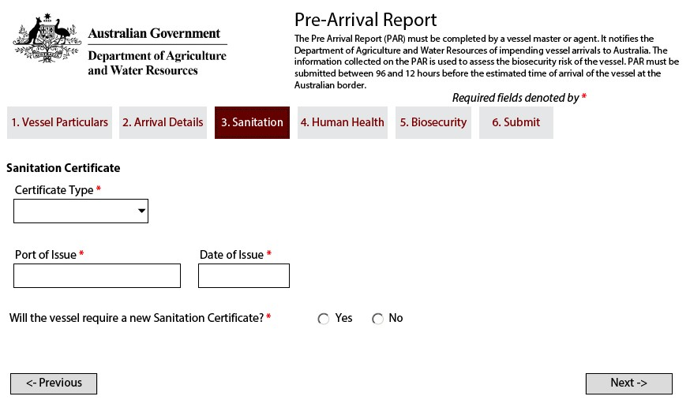«ПОРТ (СТРАНА)». Когда Извещение будет отправляться агентом в систему MARS, ему будет доступен более обширный список вариантов для выбора.

Здоровье людей на борту
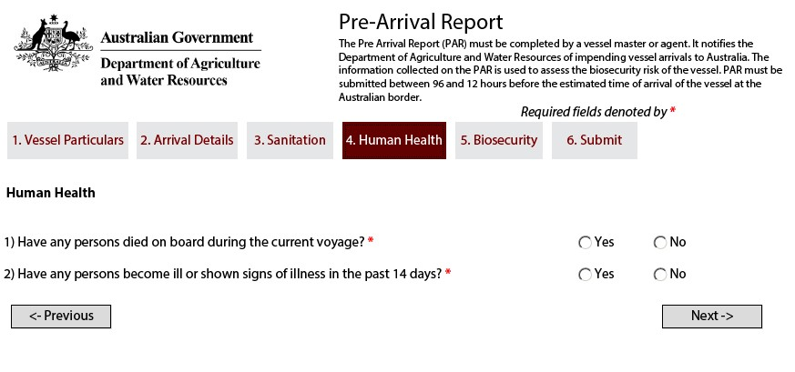Заполните поля в разделе Здоровье Людей на борту (Human Health) соответствующей информацией. Следуйте подсказкам под полями для заполнения, если они появляются на Оффлайн Бланке, и зависая стрелкой мыши над соответствующими полями пользуйтесь дополнительной помощью и советом.

Ответ «Да» на один из вопросов выявит больше вопросов для заполнения. Ответы на все вопросы обязательны.

Биобезопасность
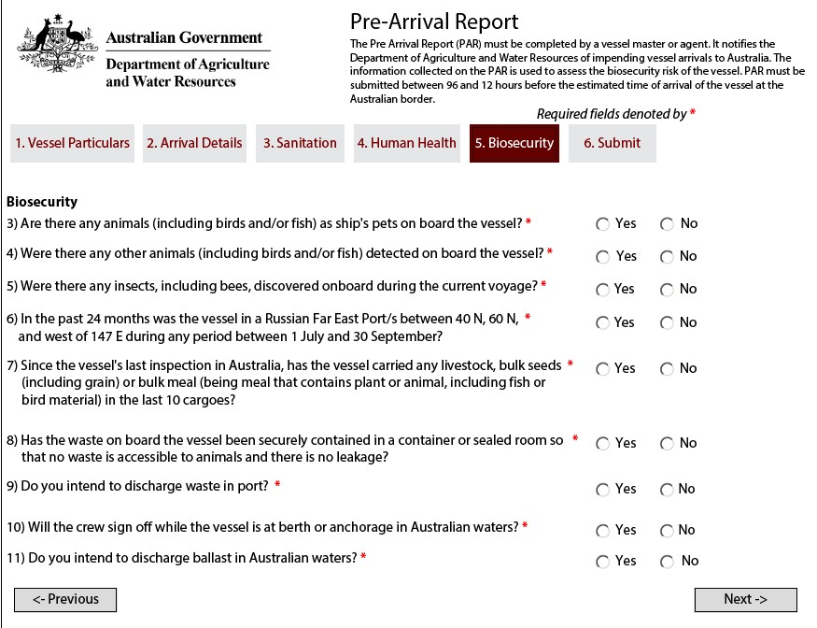Заполните поля в разделе Биобезопасность (Biosecurity) соответствующей информацией. Следуйте подсказкам под полями для заполнения, если они появляются на Оффлайн Бланке, и зависая стрелкой мыши над соответствующими полями пользуйтесь помощью и советом.

Ответ «Да» на некоторые вопросы выявит больше вопросов для заполнения. Ответы на все вопросы обязательны.

Отправка
Заполните поля в разделе Биобезопасность (Biosecurity) соответствующей информацией. Следуйте подсказкам под полями для заполнения, если они появляются на Оффлайн Бланке, и зависая стрелкой мыши над соответствующими полями пользуйтесь помощью и советом.

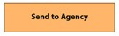Предварительное извещение о прибытии
должно быть отправлено путём нажатия на кнопку

«Отправить в Агентство» (Send to Agency).
- Извещение PAR будет проверено на наличие ошибок.
- Войдите в систему электронной почты.
- Введите электронный адрес Агентства.
- Отправьте электронное письмо.

Что дальше?
- Ваш агент получит эл. письмо и загрузит бланк Извещения (PAR) на сайт MARS.
- Потом ваш агент отправит ваш бланк Извещения (PAR) в Департамент. Заметьте, что в системе MARS предусмотрено допустимое отклонение на временные перебои сеанса связи.
- После успешной отправки Документ о статусе биобезопасности (Biosecurity Status Document, BSD), будет отправлен обратной почтой судовому агенту (а так-же капитану судна, где судовой имаил адрес был предоставлен в разделе Vessel Particulars). BSD содержит директивы по биобезопасности для судна.
- За помощью в поиске судовой информации, вы можете обратиться по телефону в Центр морской государственной координации (Maritime National Coordination Centre, MNCC).
- Ответственность за услуги и стандарт оказания услуг Департамента описаны в Департамнте Сельского Хозяйства и Водных Ресурсов, Уставе клиентских услуг (Client Service Charter), который приведен на сайте agriculture.gov.au/about/commitment/client-service-charter.

ПРИМЕЧАНИЕ: Снимки экрана в этих справочниках актуальны на момент печати и могут выглядеть иначе в системе MARS.

Контакты: 1300 004 605
(Бесплатный звонок в Австралии, на английском языке)

Вне Австралии +61 8 8201 6185
agriculture.gov.au/biosecurity/avm/vessels agriculture.gov.au/biosecurity/avm/vessels/mars/pilot maritimencc@agriculture.gov.au

Facebook: Australian biosecurity
BIO2589_0716
Twitter: @DeptAgNews

